### 登录流程

1. 登录

用户需用邮箱和密码登录，才能进入系统。

点击“记住密码”复选框后，下次可以直接登录。

点击注册时，进入注册页面。

点击忘记密码，打开密码找回页面。

用户登录成功后，仍停留主盘。  
登录时，需验证账户本身的状态，如冻结、休眠、是否禁止登录。

忘记密码

用户找回密码方式有两种，可以使用“邮箱找回”，可以使用“手机找回”。

如果手机没有验证，则不能使用手机找回。

1. 使用邮箱找回时，需要输入注册时使用的邮箱，系统判断邮箱格式是否正确，邮箱是否存在；不存在时，提示错误；存在时，系统自动向该邮箱发送找回密码的邮件及验证码，输入验证码及新密码完成找回。

邮件模版

邮件主题：中国商品批量交易平台-密码重置

邮件内容：  
尊敬的用户：  
gaocy@fm8844.com，您好！  
您的找回密码申请已成功，验证码是：321388，验证码24小时内有效！请妥善保管自己的密码，保障您的帐号安全。

中国商品批量交易平台  
2013-01-30

此邮件为自动发送，请勿回复！

1. 使用手机找回时，需要输入基本资料时手机号，系统判断格式是否正确，手机号是否存在；不存在时，提示错误；存在时，系统自动向该手机号发送验证码，用户输入短信验证码、输入新密码、确认新密码，点击修改按钮即可。

手机短信模板：

尊敬的**：您的找回密码申请已成功，验证码是：321388，验证码24小时内有效！请妥善保管自己的密码，保障您的帐号安全。[中国商品批量交易平台]

### 2.2注册流程

1. 用户登录账户注册分三步，第一步，填写基本信息；第二步，验证邮箱；第三步，完成注册，提醒开通结算账户。
2. 基本信息。登录邮箱，需验证格式正否正确，点击下一步时，系统自动向填写的邮箱发送验证邮件。
3. 完成邮箱验证。输入邮箱收到的验证码，进行邮箱验证，验证通过后，页面显示“已完成邮箱验证”，验证失败时，需标明失败原因；点击再次发送时，系统自动重新发送验证邮件；点击更换邮箱时，返回第一步。

邮件验证模版：

邮件主题：中国商品批量交易平台-邮箱验证

邮件内容：

尊敬的用户：  
gaocy@fm8844.com，您好！  
感谢您申请中国商品批量交易平台邮箱验证，您的验证码是：321388，验证码24小时有效！

中国商品批量交易平台  
2013-01-30

此邮件为自动发送，请勿回复！

手机验证模版：（手机验证功能在用户基本资料页面）

尊敬的***：感谢您申请中国商品批量交易平台手机验证，您的验证码是：321388，验证码24小时有效！[中国商品批量交易平台]

1. 完成注册。提醒注册登录账户成功，提示享有的服务，提醒开通结算账户，点击“立刻开通结算账户”按钮进入开通结算账户页面，点击“先去逛逛”按钮，进入首页。
2. 未开通结算账户的用户登录后，仍停留在首页，用户可以查看平台任何页面，但不能提交业务，触发提交按钮时，提醒开通结算账户。卖家具有买家身份时，经纪人相同。经纪人具有买家身份时，此时买家经纪人为自己。
3. 开通结算账户页面

开通结算账户相关字段：选择角色，关联经纪人编号、联系人姓名，手机号、身份证号、所属区域、详细地址、邮政编码和其他（根据角色和注册类别不同显示不同的字段）

不同角色、不同注册类别对应的字段

交易方交易账号，开通后可以买，也可以卖，但在发布投标单后，要上传相关的资质。

提交时出现提示。

中国人民共和国中央人民政府中央人

1. 注册时，鼠标放入输入框时默认提示如下：  
   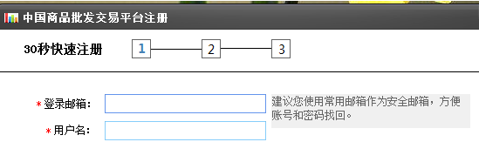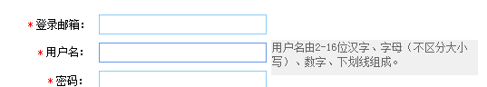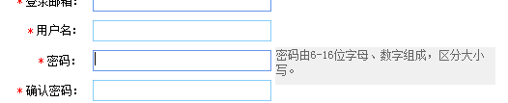  
   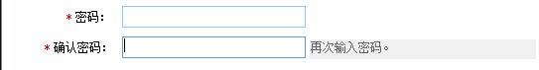
2. 注册时，输框为空时，点击“下一步”，提示分别为：  
   请填写您的常用邮箱！  
   请输入用户名！  
   请输入密码！

请再次输入密码！  
3、输入过程或输入后错误或点击下一步时，格式如下：  
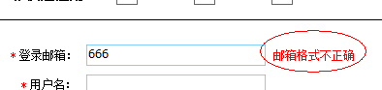  
登录邮箱输入错误时，邮箱格式不正确！  
用户名位数不够或格式不正确时：2—16位（仅可使用汉字、字母、数字、下划线）  
当密码位数不够时，提示改为：密码长度限制在6—16位之间  
当密码格式不正确时，提示改为：请勿使用数字、字母以外的特殊字符  
确认密码输入错误或位数不正确时，提示：两次密码输入不一致

**密码强弱规则**  
  
8位内数字-------弱

8位内字母-------弱

9位以上数字（包括9位）-------中

9位以上字母（包括9位）-------中

数字和字母任意组合8位之内（包括8位）-------中

字母大小写任意组合8位之内（包括8位）-------中

数字和字母任意组合8位之内（包括8位）+任意一位包括一位以上数字或字母------强

字母大小写任意组合8位之内（包括8位）+任意一位包括一位以上数字或字母------强

8位字母+1位（包括1位）以上数字------强

8位数字+1位（包括1位）以上字母------强

代码执行验证规则：

6-8位：①全数字、全小写字母、全大写字母，密码强度为“弱”；②数字小写字母混合、数字大写字母混合、小写字母大写字母混合、数字小写字母大写字母混合，密码强度为“中”。

9-16位：①全数字、全小写字母、全大写字母，密码强度为“中”；②数字小写字母混合、数字大写字母混合、小写字母大写字母混合、数字小写字母大写字母混合，密码强度为“强”。